MASARYKŮV ÚSTAV VYŠŠÍCH STUDIÍ ČVUT v praze | SEKRETARIÁT ŘEDITELE
KOLEJNÍ 2637/2A, 160 00 Praha 6
V Praze 24. 10. 2023

Kontakt pro média | doc. Ing. arch. Vladimíra Šilhánková, Ph.D.
vladimira.silhankova@cvut.cz, +420 603 554 155

Masarykův ústav vyšších studií realizoval kurz Transfer zkušeností z plánování rozvoje a obnovy měst do Moldavska

Od 25. do 29. září byl experty z Masarykova ústavu vyšších studií realizován na Státní univerzitě Alecu Russo v moldavském Bălți kurz s názvem Transfer zkušeností z plánování rozvoje a obnovy měst do Moldavska, který byl finančně podpořen Ministerstvem zahraničních věcí ČR a Českou rozvojovou agenturou.

V rámci rozvojového projektu s názvem Transfer zkušeností z plánování rozvoje a obnovy měst do Moldavska byl experty z Masarykova ústavu vyšších studií realizován pětidenní kurzu pro studenty, pedagogy a místní činitele. Záměrem kurzu nebylo jen přinést poznatky z rozvoje a obnovy měst do Moldavska, ale také transfer pozitivních zkušeností a otevřených praktik v oblasti plánování a rozvoje do území Moldavska sužovaného problémy postkomunistické ekonomiky. Dále byly také prezentovány postupy a zkušenosti z plánování rozvoje a obnovy postsocialistických měst a strukturálně postižených oblastí, ale také otázky participace veřejnosti v plánovacích procesech, jejich transparentnosti a další evropské zkušenosti. Smyslem realizace kurzu, kterého se zúčastnilo přes sedmdesát účastníků z řad studentů, akademických pracovníků a zástupců dalších zainteresovaných institucí – zejména z městského úřadu v Bălți, byla i společná práce a objasňování trendů a procesů aktuálně probíhajících v rámci EU.
Během kurzu proběhly jak přímé přednášky, tak interaktivní aktivity formou nácvikových her a simulací (např. v oblasti participace či formulování strategických vizí a cílů), tak i skupinová příprava projektů řešících lokální problémy. V této části kurzu byly pod dohledem českých expertů vytvořeny čtyři různé projekty zaměřené na různé aspekty rozvoje města Bălți (revitalizace průmyslového areálu, vytvoření rekreačního přírodě blízkého parku kolem městského jezera, rekonstrukce sportovního klubu a v neposlední řadě i první návrh separace a recyklace komunálního odpadu). Že podobné projekty mají smysl okomentovala účastnice kurzu: „Během minulého roku odešla čtvrtina studentů naší univerzity studovat do Rumunska nebo jinam do Evropy a kurz jako tento je dobrým důvodem proč na škole zůstat a dozvědět se, jak by bylo možné aktuální situaci v Moldavsku zlepšit.“
Přednášky i aktivity byly na místě tlumočené do rumunštiny, což vysvětluje spoluautorka projektu doc. Vladimíra Šilhánková: „Jazyková bariéra v periferních částech Moldavska je stále velký problém. Ani většina mladých lidí zatím neumí anglicky a dostupné informace jsou pouze v rumunštině nebo ruštině. Množství informací o EU je obecně omezené a navíc často zkreslené právě o dezinformace z Ruska.“
V následující etapě realizace projektu, která proběhne začátkem prosince t.r. je plánována studijní cesta vybraných nejlepších absolventů kurzu do České republiky, resp. do Prahy a jejího okolí, kde by měly být prezentovány projekty a řešení přímo v českém prostředí.
Za MÚVS projekt realizují dr. Michael Pondělíček, doc. Vladimíra Šilhánková a dr. Lucia Dobrucká.

Loga donorů:
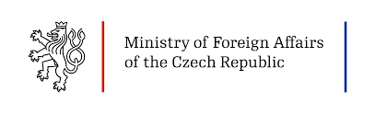
Logo projektu:
Autor: Radko Palic, MÚVS
+ připojené fotografie (autoři V. Šilhánková a L. Dobrucká)
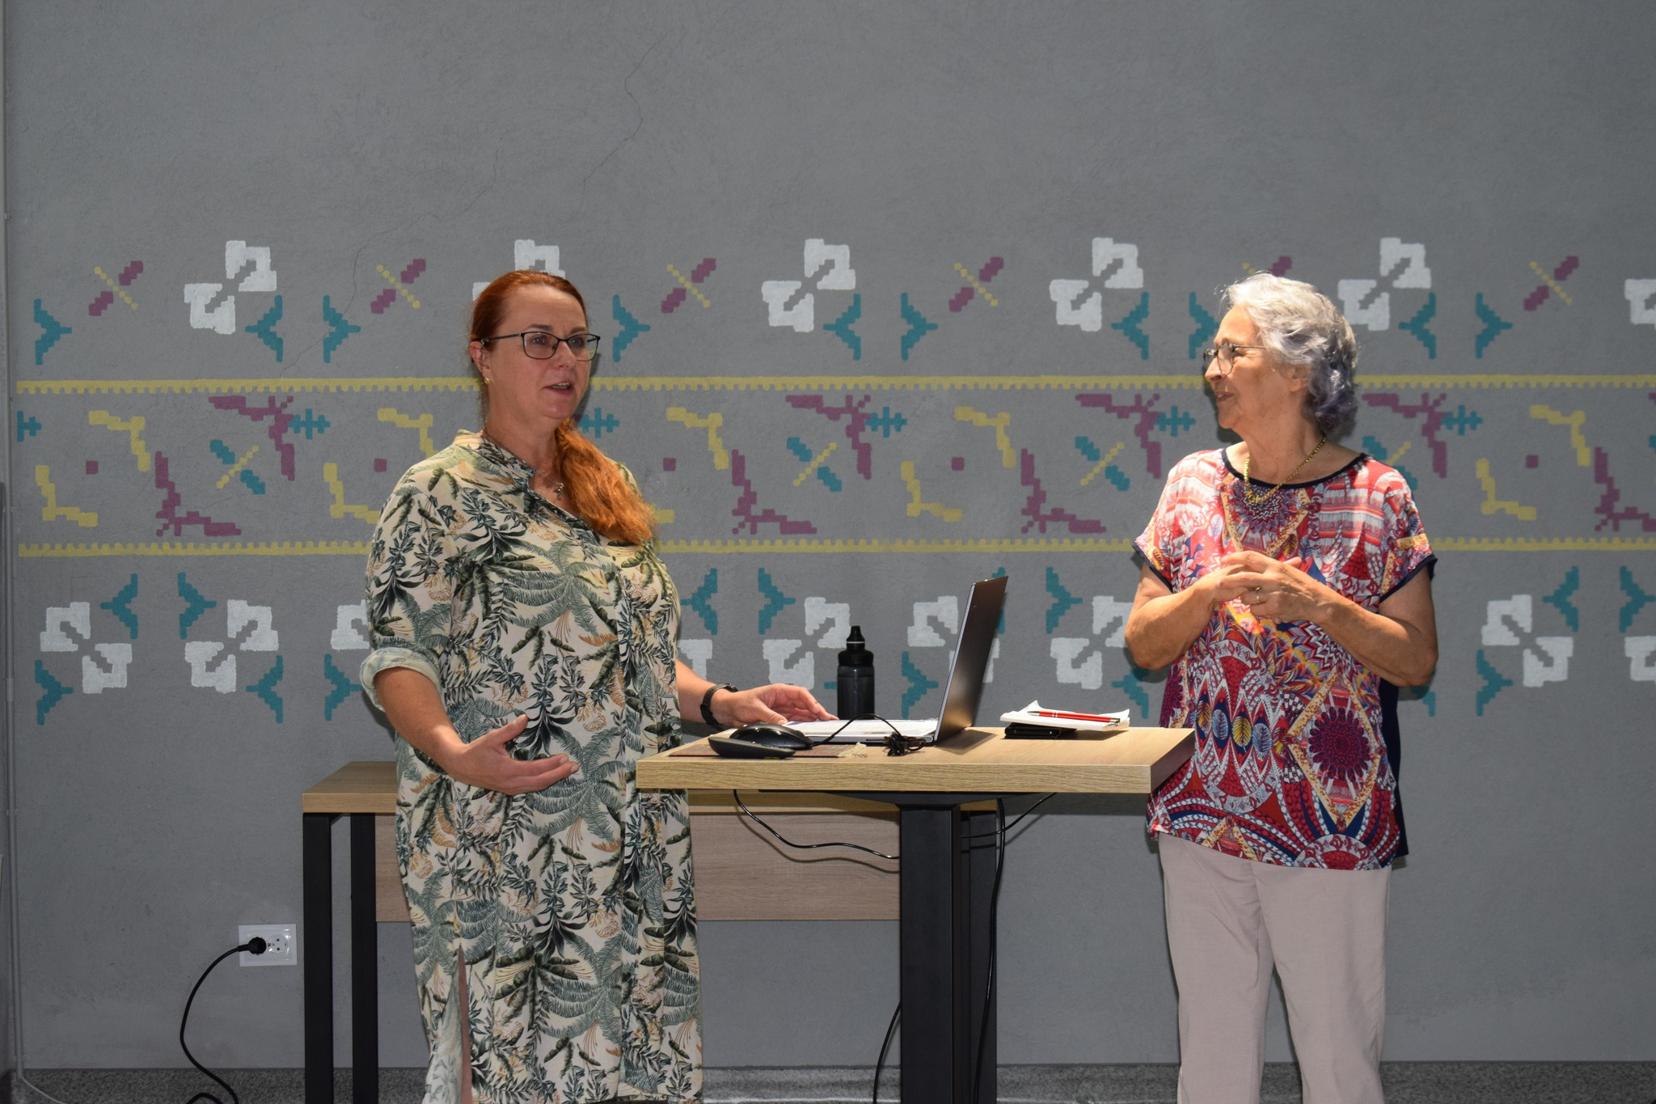
Doc. Šilhánková (vlevo) zahajuje kurz (tlumočí pí. Vašáková)

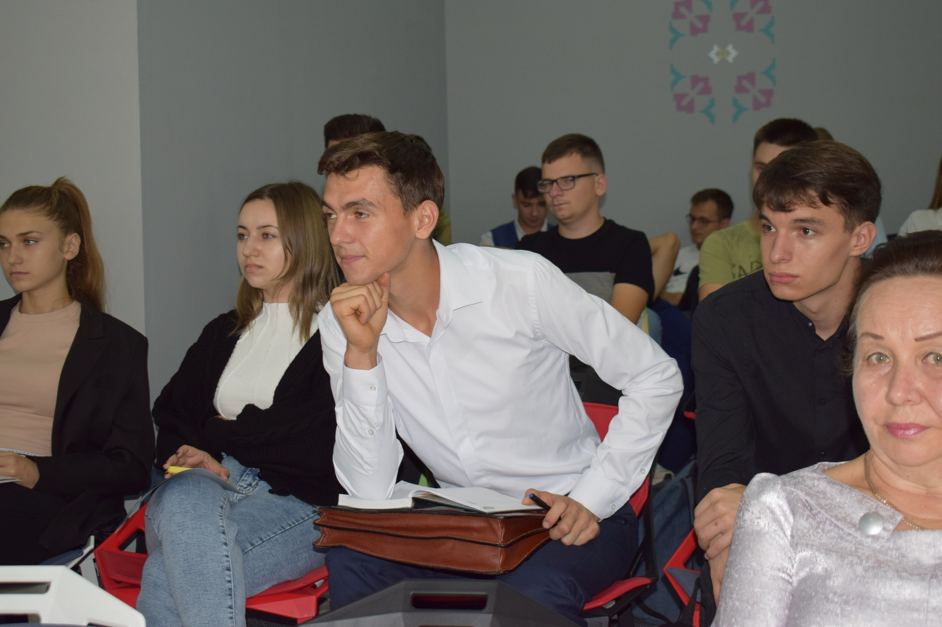
Auditorium v průběhu realizace kurzu

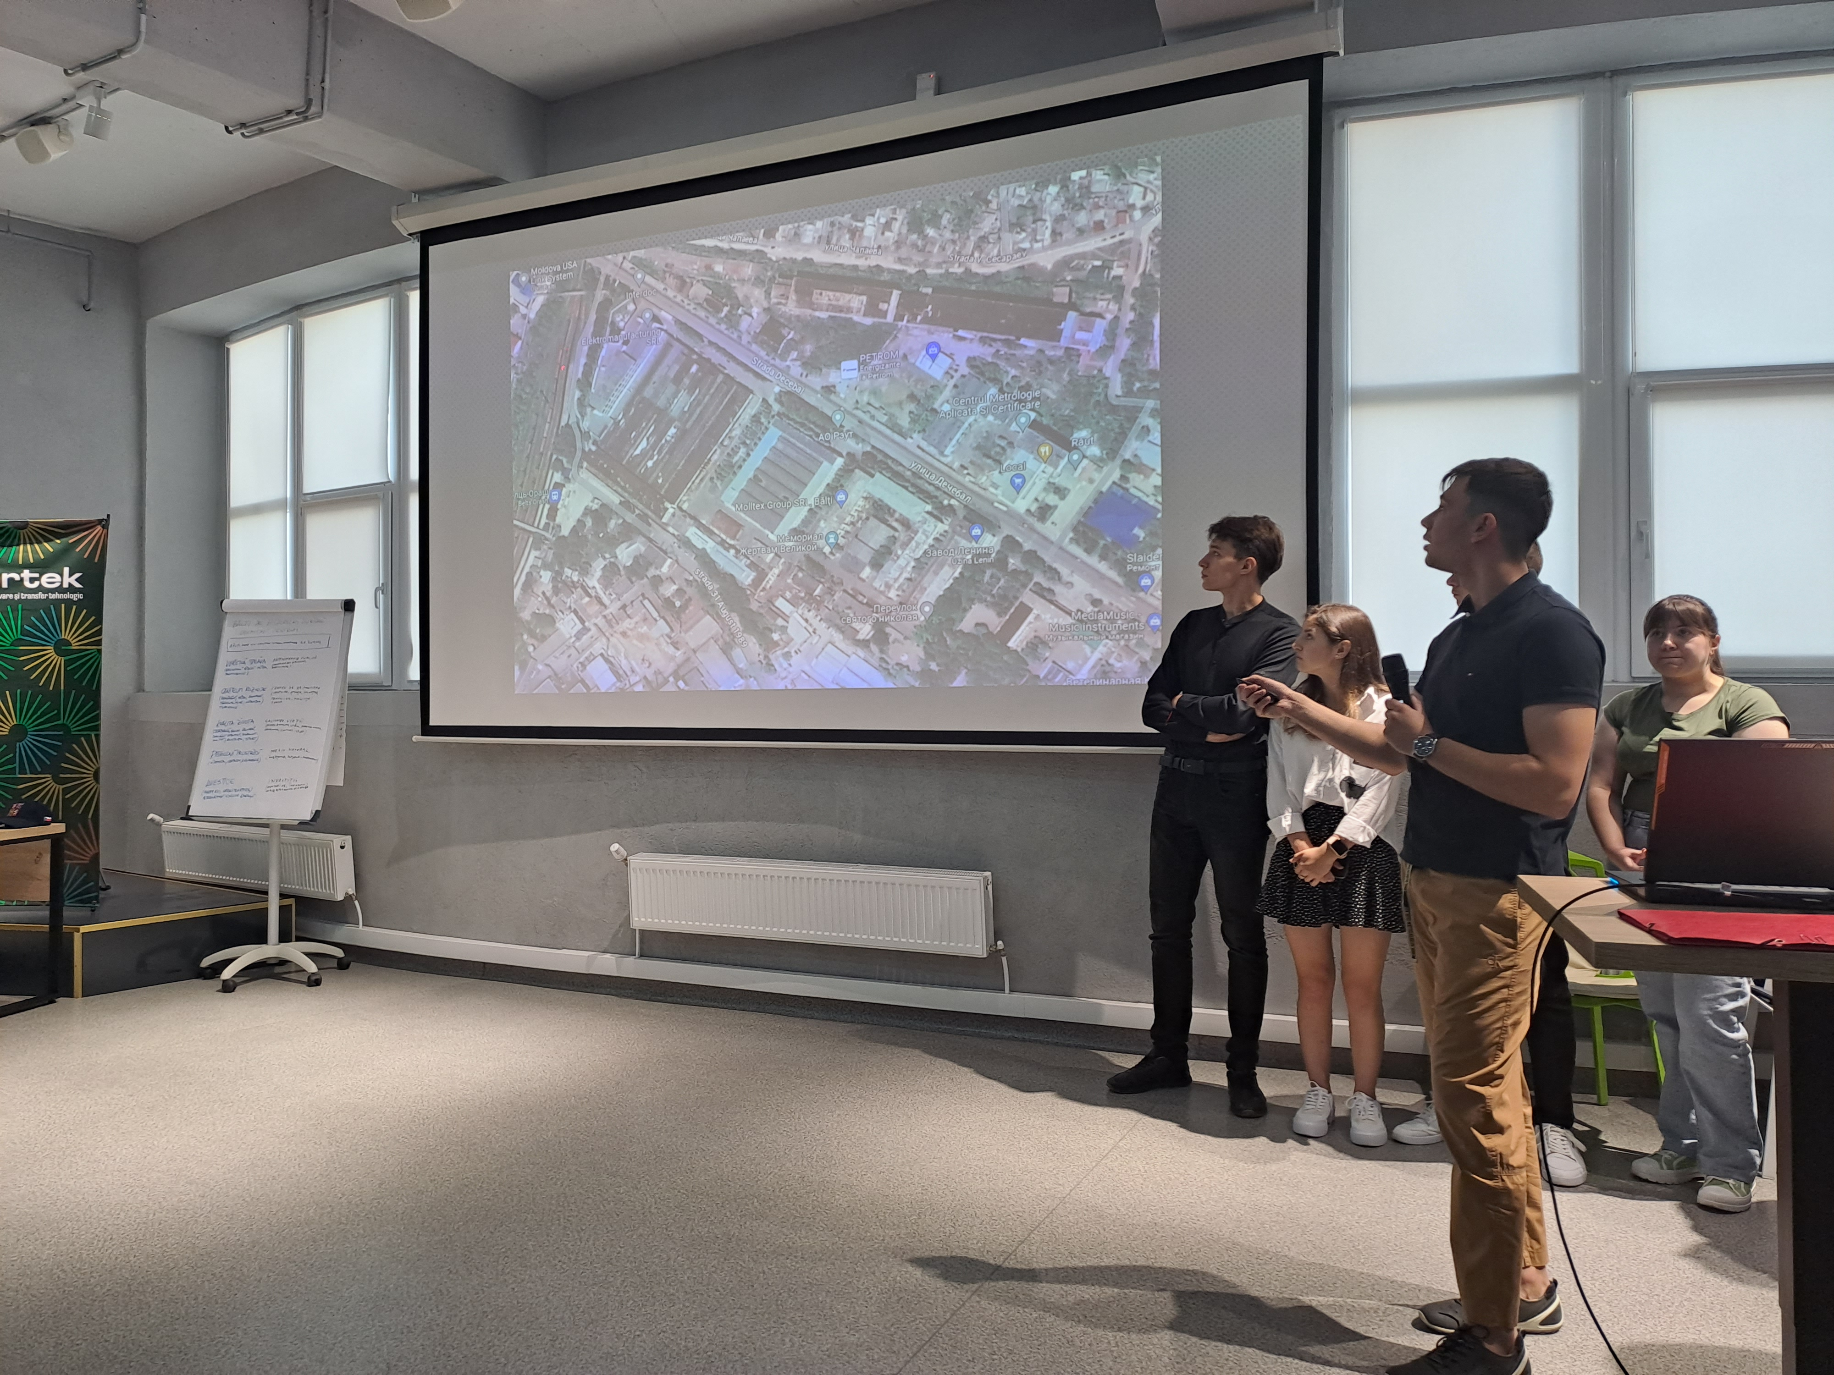
Studenti prezentují projekt revitalizace průmyslového areálu

České vysoké učení technické v Praze patří k největším a nejstarším technickým vysokým školám v Evropě. Podle Metodiky 2017+ je nejlepší českou technikou ve skupině hodnocených technických vysokých škol. V současné době má ČVUT osm fakult (stavební, strojní, elektrotechnická, jaderná a fyzikálně inženýrská, architektury, dopravní, biomedicínského inženýrství, informačních technologií). Studuje na něm přes 19 000 studentů. V akademickém roce 2023/2024 má ČVUT v Praze akreditováno celkem 502 českých a 352 anglických studijních programů (bakalářských, magisterských a doktorských). ČVUT vychovává odborníky v oblasti techniky, vědce a manažery se znalostí cizích jazyků, kteří jsou dynamičtí, flexibilní a dokáží se rychle přizpůsobovat požadavkům trhu. Podle výsledků Metodiky 2017+ bylo ČVUT hodnoceno ve skupině pěti technických vysokých škol a obdrželo nejvyšší hodnocení stupněm A. ČVUT v Praze je v současné době na následujících pozicích podle žebříčku QS World University Rankings: V celosvětovém žebříčku QS World University Rankings je ČVUT na 454. místě a na 12. pozici v regionálním hodnocení „Emerging Europe and Central Asia“. V rámci hodnocení pro „Engineering – Civil and Structural" je ČVUT mezi 151.–200. místem, v oblasti „Engineering – Mechanical“ na 201.–250. místě, u „Engineering – Electrical“ na 201. až 250. pozici. V oblasti „Physics and Astronomy“ na 201. až 250. místě, „Natural Sciences“ jsou na 280. příčce. V oblasti „Computer Science and Information Systems" je na 201.–250. místě, v oblasti „Material Sciences“ na 201. až 250. místě, v oblasti „Mathematics“ na 251.-300. místě a v oblasti „Engineering and Technology“ je ČVUT na 190. místě. Od roku 2020 je ČVUT členem aliance prestižních technických univerzit EuroTeQ. Ta představuje zajímavou a přínosnou příležitost pro studenty, vědecké pracovníky i zaměstnance zapojit se do projektu, který si klade za ambici posunout kvalitu vysokého školství na vyšší úroveň. Dalšími členy skupiny EuroTeQ jsou Technical University of Munich, Technical University of Denmark, Technical University of Eindhoven, École Polytechnique – L´X, Tallinn University of Technology, École polytechnique fédérale de Lausanne a Technion Israel Institute of Technology. Více na www.cvut.cz.
Masarykův ústav vyšších studií ČVUT v Praze je vysokoškolský ústav Českého vysokého učení technického v Praze, který poskytuje vysokoškolské vzdělání v akreditovaných prezenčních a kombinovaných bakalářských a magisterských studijních programech ekonomického a pedagogického zaměření. Masarykův ústav vyšších studií má špičkový akademický tým, jehož členy jsou osobnosti známé z akademického prostředí, kteří mají také bohaté životní zkušenosti s řízením významných firem, inovačních projektů i s působením v mediální sféře.
Více informací najdete na www.muvs.cvut.cz/.

